Кировское областное государственное казенное учреждение «Кировская областная пожарно-спасательная служба»

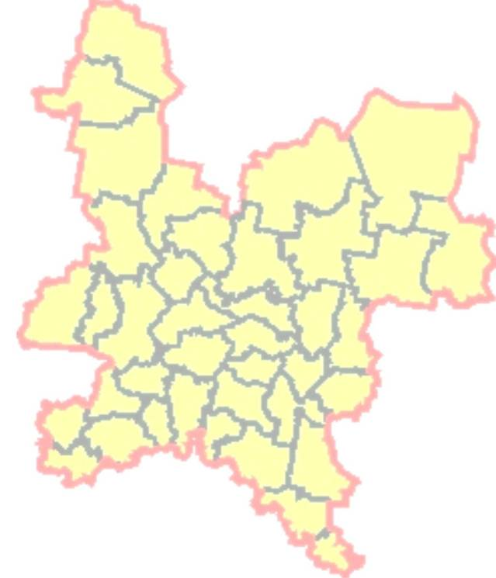

Информационный бюллетень
по Кировской
области

Происшествия февраля 2019 г.,
возможные происшествия в марте 2019 г.

март 2019 г.
Содержание
1. Происшествия февраля 4
1.1. Общие сведения о погибших и пострадавших 4
1.2. Чрезвычайные ситуации 4
1.3. Происшествия техногенного характера 5
1.3.1. Технологические нарушения на системах жизнеобеспечения 5
1.3.2. Пожарная обстановка в жилом секторе и на объектах экономики 8
1.3.3. Сведения о дорожно-транспортных происшествиях 11
1.4. Обнаружение подозрительных и взрывоопасных предметов 14
1.5. Заболевание людей, животных и растений 14
1.6. Прочие происшествия 15
1.7. Ледовые переправы 16
1.8. Обзор погодных условий в феврале 18
2. Возможные происшествия на территории Кировской области в марте 2019 года 19
2.1. Прогноз погоды 19
2.2. Пожарная обстановка в жилом секторе и на объектах экономики 19
2.3. Технологические нарушения на системах жизнеобеспечения 19
2.4. Дорожно-транспортная обстановка 19
2.5. Эпидемиологическая обстановка 19
2.6. Прочие происшествия 19
3. Памятки и правила поведения населения при происшествиях и чрезвычайных ситуациях 20
3.1. Правила пользования отопительными печами 20
3.2. Правила поведения во время схода снега и падения сосулек с крыш зданий 20
3.4. Мероприятия по профилактике гриппа и ОРВИ 21

Список сокращений
АППГ – аналогичный период прошлого года;
Г/п – городское поселение;
ГИБДД – Государственная инспекция по безопасности дорожного движения;
ДТП – дорожно-транспортное происшествие;
ЖКХ – жилищно-коммунальное хозяйство;
Кировский ЦГМС – Кировский центр по гидрометеорологии и мониторингу окружающей среды;
КОГБУЗ – Кировское областное государственное бюджетное учреждение здравоохранения;
ЛЭП – линия электропередач;
МУП – муниципальное унитарное предприятие;
НППБ – нарушение правил пожарной безопасности;
ОАО – открытое акционерное общество;
ООО – общество с ограниченной ответственностью;
ОРВИ – острая респираторная вирусная инфекция;
С/п – сельское поселение;
С/о – сельский округ;
РЭС – районные электрические сети;
ТС – транспортное средство;
УМВД – управление Министерства внутренних дел;
ФГБУ «Верхне-Волжское УГМС» – федеральное государственное бюджетное учреждение «Верхне-Волжское управление по гидрометеорологии и мониторингу окружающей среды»;
ЧС – чрезвычайная ситуация.

1. Происшествия февраля

1.1. Общие сведения о погибших и пострадавших
Информация о погибших и пострадавших в феврале 2019 года и аналогичном периоде прошлого года представлена в таблице 1.
Таблица 1
Количество погибших и пострадавших в феврале 2018 и 2019 годов*
показатель | февраль |  | изменение, %
 | 2018 | 2019
погибло | 14 | 18 | +28,5
пострадало | 131 | 139 | +6,1
*- учитывается количество погибших и пострадавших в результате несчастных случаев, пожаров, дорожно-транспортных и других происшествий.
Диаграмма 1

1.2. Чрезвычайные ситуации
По состоянию на 01.02.2019 действовали 4 режима повышенной готовности.
В феврале были введены 5 режимов ЧС, 1 режим повышенной готовности и отменены 4 режима ЧС, 1 режим повышенной готовности.
На 01.03.2019 сохраняются 1 режим ЧС и 4 режима повышенной готовности.
Таблица 2
№ п/п | Район | Причина | Нормативно-правовой акт о введении режима | Нормативно-правовой акт о снятии режима
- Режимы ЧС
 | Яранский район | В связи пожаром в жилом доме | Постановление администрации Шкаланского с/п Яранского района от 15.02.2019 № 18 | Постановление администрации Шкаланского с/п Яранского района от 15.02.2019 № 19
 | Уржумский район | В связи с поломкой на водонапорной башне дер. Адово и нарушением водоснабжения потребителей | Постановление администрации Рублевского с/п Уржумского района от 18.02.2019 № 6 | Постановление администрации Рублевского с/п Уржумского района от 19.02.2019 № 7
 | Немский район | В связи с пожаром с жилом многоквартирном доме, частичным уничтожением огнем жилого дома и утратой жильцами имущества | Распоряжение администрации Немского района от 18.02.2019 № 71 | Распоряжение администрации Немского района от 21.02.2019 № 75
 | Опаринский район | В связи с пожаром в двухквартирном жилом доме в пос. Речном | Постановление администрации Опаринского района от 19.02.2019 № 69 | Постановление администрации Опаринского района от 20.02.2019 № 70
 | Оричевский район | В связи с пожаром в частном жилом доме в с. Монастырщина | Постановление администрации Пустошенского с/п Оричевского района от 25.02.2019 № 05
- Режимы повышенной готовности
 | г. Киров | В связи с угрозой обрушения многоквартирного жилого дома | Постановление администрации  г. Кирова  от 25.05.2018 № 1340-п
 | Зуевский район | В целях недопущения срыва предоставления услуги населению по водоотведению | Постановление администрации Косинского с/п Зуевского района от 20.07.2018 № 93
 | г. Слободской | В связи с отсутствием нормированного запаса топлива на котельной МУП «Теплосервис» | Постановление администрации г. Слободского от 25.09.2018 № 2114
 | Зуевский район | В связи со срывом подрядной организацией сроков сдачи в эксплуатацию газовой блочной котельной | Постановление администрации Косинского с/п  Зуевского района от 26.09.2018 № 108
 | Уржумский район | В связи с поломкой на водонапорной башне дер. Адово | Постановление администрации Рублевского с/п Уржумского района от 19.02.2019 № 7 | Постановление администрации Рублевского с/п Уржумского района от 20.02.2019 № 8

1.3. Происшествия техногенного характера

1.3.1. Технологические нарушения на системах жизнеобеспечения
В феврале 2019 года зарегистрировано 11 случаев нарушений на системах жизнеобеспечения населения, в результате которых были нарушены условия жизнедеятельности 26572 человек, в том числе:
7 случаев на системах водоснабжения (нарушены условия жизнедеятельности 7074 человек);
2 случая на системах теплоснабжения (нарушены условия жизнедеятельности 18750 человек);
1 случай на системах электроснабжения (нарушены условия жизнедеятельности 723 человек);
1 случай на системах газоснабжения (нарушены условия жизнедеятельности 25 человек).

Диаграмма 2
Сравнительные показатели количества технологических нарушений на системах жизнеобеспечения населения в феврале 2017-2019 годов

Основными причинами нарушений на системах ЖКХ в феврале явились:
на объектах водоснабжения – порывы водовода по причине изношенности (100% случаев);
на объектах теплоснабжения – порывы трубопровода (100% случаев);
на объектах электроснабжения – неисправность ЛЭП (100% случаев);
на объектах газоснабжения – повреждение газопровода при проведении земляных работ (100% случаев).
В 80% случаев по нарушениям на системах жизнеобеспечения восстановительные работы проводились в течение первых суток, что позволило предотвратить возникновение
ЧС и длительное нарушение условий жизнедеятельности населения.
Наиболее крупные технологические нарушения на системах ЖКХ, зарегистрированные в феврале:
07.02.2019 в 10.30 в г. Кирове в результате дефекта по причине изношенности сетей на перекрестке ул. Солнечной и ул. Е. Кочкиной проводились плановые аварийно-восстановительные работы. На период проведения работ было отключено теплоснабжение в районе ограниченном улицами Производственной – Солнечной – Ульяновской – Воровского: всего около 142 жилых домов (около 18000 человек, из них около 900 детей), три школы (около 4200 детей), 13 детских садов (около 2600 детей), две больницы (областной клинический онкологический диспансер и областной клинический противотуберкулезный диспансер, всего 985 койко-мест). Социально значимые объекты работали в штатном режиме. 07.02.2019 в 14.48 теплоснабжение потребителей восстановлено в полном объеме.
15.02.2019 в 01.00 в г. Кирове, Октябрьский район, в результате порыва трубы по причине изношенности произошло нарушение теплоснабжения 5 домов по ул. Р. Ердякова, д. 14, 16, 18, 20, 22 (всего 750 человек). 15.02.2019 в 23.40 силами бригады АО «Кировская теплоснабжающая компания» теплоснабжение потребителей восстановлено в полном объеме.
15.02.2019 в 18.00 в г. Кирове, Октябрьский район, ул. Свердлова, д. 24а, в результате порыва водовода по причине изношенности произошло нарушение водоснабжения потребителей (всего 14 домов, 2800 человек). Для жителей был организован подвоз воды. 16.02.2019 в 05.47 силами бригады АО «Кировские коммунальные системы» водоснабжение потребителей восстановлено в полном объеме.
21.02.2019 в 19.30 в г. Кирово-Чепецке в результате порыва трубопровода по причине изношенности произошло нарушение водоснабжения четырех домов (797 человек). Для жильцов был организован подвоз воды по графику. 22.02.2019 в 15.00 силами бригады ООО «Водоканал» водоснабжение потребителей восстановлено.
22.02.2019 в 04.30 в Нагорском районе в результате повреждения на ЛЭП без электроснабжения остались 10 населенных пункто в и частично пгт Нагорск (всего 220 домов, 723 человека, школа в с. Мулино). 22.02.2019 в 06.42 электроснабжение потребителей восстановлено, за исключением дер. Ильмовцы, Каченки и Зуевцы (всего 55 домов, 62 человека). 22.02.2019 в 13.06 электроснабжение потребителей восстановлено в полном объеме.
28.02.2019 в 13.10 в Верхнекамском районе, пгт Светлополянск, в результате порыва магистрального водовода произошло нарушение водоснабжения 56 жилых домов (2860 человек), двух школ (389 учащихся), детского сада (116 детей). Для населения в шаговой доступности имелись колодцы. Социально значимые объекты работали в штатном режиме, имелся резервный запас воды. 01.03.2019 в 01.00 силами бригады ООО «Кирсинская УК» водоснабжение потребителей восстановлено.
На контроле находятся следующие ситуации:
25.09.2018 в г. Слободском в связи с отсутствием нормативного запаса топлива на котельных МУП «Теплосервис» возникла угроза нарушения теплоснабжения потребителей (всего 95 домов, 3954 человека, 18 социально значимых объектов). 28.09.2018 руководством МУП «Теплосервис» заключен договор на поставку топлива с ОАО «Вятка – Уголь». На территории города введен режим повышенной готовности. По состоянию на 01.03.2019 осуществляется регулярный подвоз топлива на котельные.
27.09.2018 в Зуевском районе, пос. Косино, в связи со срывом подрядной организацией сроков сдачи в эксплуатацию газовой блочной котельной возникла угроза нарушения теплоснабжения потребителей (835 человек, детский сад). Арендатором котельной является ООО «Вега», не имеющее лицензии на эксплуатацию котельной. 30.09.2018 газовая котельная запущена, теплоснабжение потребителей подключено. На территории поселка введен режим повышенной готовности. Лицензия на эксплуатацию котельной ООО «Вега» находится на согласовании.
29.10.2018 в Белохолуницком районе в результате выхода из строя оборудования на котельной № 8 в г. Белая Холуница и котельной № 9 в дер. Великое Поле произошло отключение теплоснабжения потребителей (всего 15 домов, из них 13 многоквартирных, 491 человек). Бригадой МУП «ТеплоЭнерго» провели работы по восстановлению теплообменников, замены колосников, восстановление кирпичной кладки. ООО «ЖКХ-Ремстройсервис» провели осмотр внутридомовых сетей, произведен выпуск воздуха из тепловых систем. 29.10.2018 с 18.00 подача тепла в дома осуществляется в аварийном режиме. Организован контроль за температурным режимом на котельных и температурой теплоносителя в зависимости от температуры окружающей среды ежедневно два раза в сутки. 19.12.2018 ООО «Ковровские котлы» были изготовлены котлы. На территории г. Белая Холуница и дер. Великое Поле сохраняется режим повышенной готовности. 13.01.2019 поступил котел на котельную № 9 (дер. Великое Поле). 01.02.2019 запущен новый котел на котельной № 8, котельная работает в штатном режиме. С 04.02.2019 на котельной № 9 проводятся работы по подключению котельного оборудования к системе электроснабжения и устройства линии подачи топлива. Ориентировочный срок завершения работ – 11.03.2019.

1.3.2. Пожарная обстановка в жилом секторе и на объектах экономики
Таблица 3
Сравнительные показатели пожарной обстановки в жилом секторе и на объектах экономики в феврале 2018-2019 годов
показатель | февраль |  | изменение, %
 | 2018 | 2019
Общее количество пожаров | 120 | 117 | -2,5
Погибло на пожарах, чел. | 11 | 9 | -18,2
Пострадало на пожарах, чел. | 12 | 10 | -16,7
Спасено, чел. | 74 | 65 | -12,2
Спасено на пожарах, тыс. руб. | 96432 | 113595 | +17,8
Материальный ущерб, тыс. руб. | 17065 | 2573 | -84,9
Таблица 4
Показатели количества пожаров в феврале 2019 года и сравнение с АППГ
Муниципальные образования | Кол-во пожаров |  | Погибло, чел. |  | Пострадало, чел. |  | Прямой ущерб, тыс. рублей |  | Кол-во спасенных людей, чел. |  | Спасено материальных ценностей,  тыс. руб.
 | 2018 | 2019 | 2018 | 2019 | 2018 | 2019 | 2018 | 2019 | 2018 | 2019 | 2018 | 2019
город Киров | 34 | 29 | 2 | 1 | 5 | 2 | 37 | 781 | 8 | 4 | 11412 | 16315
Арбажский | 3 | 0 | 2 | 0 | 0 | 0 | 613 |  | 3 |  | 1400
Афанасьевский | 0 | 2 | 0 | 0 | 0 | 0 |  | 100 | 0 | 0 |  | 4200
Белохолуницкий | 2 | 4 | 1 | 0 | 0 | 0 |  |  | 0 | 0 | 1600 | 6000
Богородский | 0 | 1 | 0 | 0 | 0 | 0 |  |  |  | 1 |  | 2000
Верхнекамский | 3 | 0 | 0 | 0 | 0 | 0 | 252 |  | 0 |  | 4650
Верхошижемский | 1 | 1 | 0 | 0 | 0 | 0 | 240 |  | 0 | 2 | 500 | 4000
Вятскополянский | 5 | 3 | 0 | 0 | 0 | 0 |  |  | 7 | 0 | 7620 | 500
Даровской | 3 | 2 | 0 | 1 | 0 | 0 | 690 | 161 | 3 | 1 | 2000 | 1000
Зуевский | 3 | 2 | 1 | 0 | 1 | 1 | 203 |  | 3 | 0 | 550 | 50
Кикнурский | 1 | 1 | 0 | 0 | 0 | 0 |  |  | 0 | 0
Кильмезский | 0 | 6 | 0 | 0 | 0 | 1 |  |  |  | 1 |  | 11850
Кирово-Чепецкий | 4 | 8 | 0 | 1 | 2 | 0 | 4 | 7 | 11 | 4 | 5500 | 6030
Котельничский | 6 | 3 | 0 | 0 | 0 | 0 | 53 | 100 | 0 | 4 | 8600 | 4000
Куменский | 2 | 2 | 0 | 0 | 0 | 0 |  | 65 | 1 | 2 | 1500 | 600
Лебяжский | 1 | 2 | 0 | 0 | 0 | 1 | 1812 | 32 | 0 | 0 | 2000 | 1000
Лузский | 5 | 1 | 0 | 0 | 0 | 0 |  |  | 7 | 0 | 7600 | 100
Малмыжский | 3 | 3 | 1 | 0 | 0 | 0 |  | 200 | 0 | 1 | 2510 | 4050
Мурашинский | 1 | 1 | 0 | 0 | 0 | 0 |  |  | 0 | 2 |  | 400
Нагорский | 1 | 2 | 0 | 0 | 0 | 0 |  | 122 | 0 | 0 | 700 | 3000
Немский | 0 | 1 | 0 | 0 | 0 | 0 |  |  |  | 0 |  | 350
Нолинский | 3 | 1 | 0 | 0 | 0 | 0 |  |  | 1 | 0 | 1130 | 2000
Омутнинский | 6 | 2 | 0 | 0 | 1 | 0 |  |  | 5 | 2 | 5400
Опаринский | 1 | 1 | 0 | 0 | 0 | 0 | 42 | 165 | 1 | 0 | 500 | 500
Оричевский | 5 | 3 | 1 | 0 | 0 | 0 | 100 |  | 1 | 0 | 4500 | 3000
Пижанский | 2 | 5 | 1 | 3 | 0 | 0 |  |  | 1 | 6 | 2200 | 8350
Подосиновский | 0 | 1 | 0 | 0 | 0 | 0 |  |  | 0 | 0
Санчурский | 1 | 0 | 0 | 0 | 0 | 0 |  |  | 0 |  | 1000
Свечинский | 0 | 1 | 0 | 0 | 0 | 0 |  |  | 0 | 1 |  | 1000
Слободской | 11 | 9 | 0 | 0 | 1 | 1 | 12983 | 50 | 9 | 16 | 10960 | 22500
Советский | 5 | 1 | 0 | 0 | 0 | 0 |  |  | 8 | 0 | 7400 | 2000
Сунский | 0 | 1 | 0 | 0 | 0 | 0 |  |  |  | 1 |  | 1000
Тужинский | 0 | 2 | 0 | 0 | 0 | 0 |  | 790 |  | 4 |  | 2500
Унинский | 0 | 1 | 0 | 0 | 0 | 0 |  |  | 0 | 0 |  | 200
Уржумский | 4 | 6 | 2 | 2 | 1 | 2 |  |  | 4 | 6 | 2400 | 2100
Фаленский | 1 | 0 | 0 | 0 | 0 | 0 | 36 |  | 0 |  | 600
Орловский | 1 | 1 | 0 | 0 | 0 | 0 |  |  | 0 | 0 | 500
Шабалинский | 0 | 0 | 0 | 0 | 0 | 0
Юрьянский | 0 | 5 | 0 | 0 | 0 | 1 |  |  | 0 | 2 |  | 500
Яранский | 2 | 3 | 0 | 1 | 1 | 1 |  |  | 1 | 5 | 1700 | 2500
ВСЕГО | 120 | 117 | 11 | 9 | 12 | 10 | 17065 | 2573 | 74 | 65 | 96432 | 113595
Диаграмма 4
Анализ объектов пожаров в феврале 2019 года

Диаграмма 5
Анализ причин пожаров в феврале 2019 года

Диаграмма 6
Сравнительные показатели пожарной обстановки в жилом секторе и на объектах экономики в феврале 2017-2019 годов

В феврале зарегистрировано уменьшение количества пожаров, количество погибших и пострадавших людей на пожарах по сравнению с АППГ на 2,5%, 18,2 и 16,7% соответственно. Уменьшился материальный ущерб по сравнению с АППГ на 84,9%. Основными причинами возникновения пожаров явились короткое замыкание электропроводки, неправильное устройство отопительной печи, неосторожное обращение с огнем.

1.3.3. Сведения о дорожно-транспортных происшествиях
Таблица 5
Сравнительные показатели дорожно-транспортной обстановки
в феврале 2018-2019 годов
показатель | 2018 | 2019 | сравнение с АППГ, %
количество ДТП | 87 | 100 | +14,9
погибло, чел. | 3 | 9 | +200
пострадало, чел. | 119 | 121 | +1,7
Диаграмма 7
Динамика изменения количества ДТП в феврале 2010-2019 годов

Диаграмма 8
Распределение дорожно-транспортных происшествий по видам в феврале 2019 года

За отчетный период произошло 9 ДТП со смертельным исходом (АППГ – 3 ДТП), в результате которых погибли 9 человек (АППГ – 3 человек).
Таблица 6
Основные причины совершения ДТП в феврале 2019 года
Причина совершения ДТП | Количество ДТП |  | Изменение, %
 | 2018 | 2019
ДТП по вине водителей ТС | 71 | 86 | +21,1
ДТП по вине пешеходов | 14 | 11 | -21,4
ДТП по вине пассажира | 3 | 2 | -33,3
В феврале увеличилось количество ДТП, количество погибших и пострадавших людей в ДТП по сравнению с АППГ на 14,9%, 200% и 1,7% соответственно. Основными причинами ДТП
по-прежнему являются низкая дисциплина водителей на дорогах (несоблюдение правил дорожного движения), неосторожное поведение пешеходов на проезжей части, а также вождение автомобиля в состоянии алкогольного опьянения.
Крупные ДТП, зарегистрированные в феврале:
07.02.2019 в 12.50 в Верхошижемском районе, 88 км автодороги г. Киров – г. Советск – г. Яранск, произошло столкновение 2 грузопассажирских автомобилей Mercedes-Benz Sprinter. В результате происшествия погиб один человек, пострадали три человека. Пострадавшие с травмами различной степени доставлены в КОГБУЗ «Верхошижемская центральная районная больница».
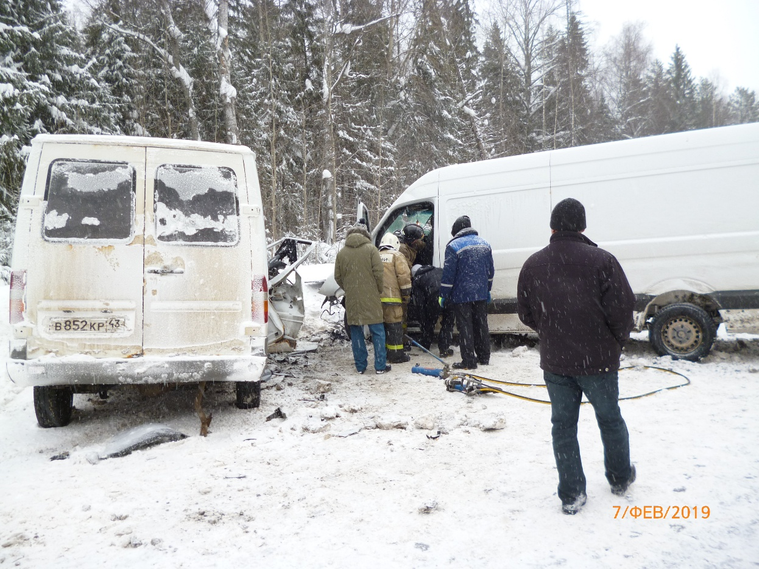
Рис. 1. ДТП в Верхошижемском районе

26.02.2019 в 09.01 в Мурашинском районе, 473 км трассы «Вятка», произошло ДТП между легковыми автомобилями Renault MEGANE и Volkswagen Tiguan. В результате происшествия погиб 1 человек, травмированы 3 человека. Пострадавшие с травмами различной степени тяжести доставлены в КОГБУЗ «Мурашинская центральная районная больница».

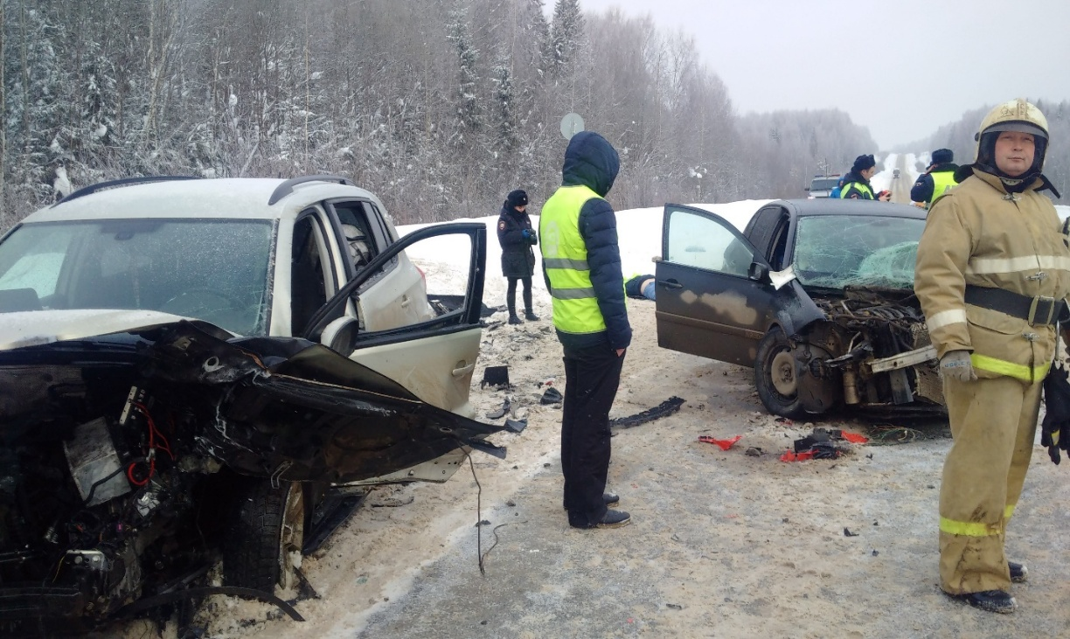
Рис. 2. ДТП в Мурашинском районе

1.4. Обнаружение подозрительных и взрывоопасных предметов
В феврале зарегистрировано 7 случаев обнаружения подозрительных предметов, что ниже показателя АППГ (2018 год – 9 случаев). На места происшествий выезжали оперативные службы, кинологи с собаками. В ходе проведенных мероприятий было установлено, что обнаруженные предметы опасности не представляли.

1.5. Заболевание людей, животных и растений
По данным управления Роспотребнадзора по Кировской области для февраля обычно характерен рост заболеваемости ОРВИ за счет усиления циркуляции вирусов гриппа.
С 28 января по 3 февраля число заболевших составило 9058 человек или 70,58 на 10 тысяч населения. Госпитализация больных ОРВИ и гриппом на уровне среднего многолетнего показателя, прирост в сравнении с предыдущей неделей – на 25% (194 больных, 1901 исследований) возбудители определены в 82 случаях – 42,3%, из них грипп – 21 (25%), в том числе подтип H3N2 – 16, H1N1/2009 – 5. Показатель заболеваемости, как и в области в целом, на неэпидемическом уровне. Продолжается поэтапное введение карантинных мероприятий в детских коллективах, на текущей неделе выведена полностью на карантин школа № 51 г. Кирова.
С 4 февраля по 10 февраля заболеваемость ОРВИ превысила эпидемический порог на 6%, что является показателем начала эпидемического подъема гриппа. Прирост заболеваемости составляет 26,5%, число заболевших ОРВИ составило 11461 человек или 89,3 на 10 тысяч населения. Наиболее выраженное увеличение числа заболевших среди детей в возрасте от 3 до 6 лет – на 32,8%, и только в этой группе населения отмечается превышение эпидемического порога. Заболеваемость детей в возрасте от 7 до 14 лет выросла на 25,4%, но не превышает эпидемический порог, несмотря на регистрацию локальной заболеваемости в школах. Так, в течение недели полностью закрывалась на карантин школа № 51 в г. Кирове, в 26 школах приостанавливалось посещение в 124 классах. Дети составляют по-прежнему 68% в структуре заболеваемости. При обследовании больных ОРВИ в лаборатории Центра гигиены и эпидемиологии вирусы гриппа в структуре возбудителей ОРВИ стали превалировать и составляют 63,6%. Всего за неделю исследовался материал от 105 человек, возбудители ОРВИ определены в 44 случаях, из них грипп – 28, в том числе подтип H3N2 – 16, H1N1 – 12.
С 11 февраля по 17 февраля заболеваемость гриппом и ОРВИ сохраняет свой высокий уровень с превышением областного эпидемического порога на 6%. Госпитализация больных ОРВИ (138 человек, 1,2%, в том числе 121 ребенок) - на уровне среднего многолетнего показателя. При обследовании в лаборатории Центра гигиены и эпидемиологии за неделю 138 больных возбудители определены в 40 (30%) случаях, из них грипп – 35 (87,5%), в том числе Н3 – 30 (85,7%). В области проводились мероприятия, предусмотренные на период подъема заболеваемости гриппом, в том числе карантины в лечебных учреждениях, организациях социального обеспечения для детей и взрослых закрытого типа. В образовательных организациях введены ограничения на массовые мероприятия, вводятся поэтапно ограничительные мероприятия на посещение школ, начиная с классов с большим числом заболевших. За неделю прекращали очный образовательный процесс 76 классов в 17 школах области. Полностью закрытых школ нет.
С 18 февраля по 24 февраля заболеваемость гриппом и ОРВИ сохраняет свой высокий уровень с превышением областного эпидемического порога на 5,8%. Число заболевших составило 10935 человек или 85,2 на 10 тысяч населения. Несмотря на стабилизацию ситуации, она характеризуется как подъем заболеваемости гриппом и требует продолжения всех противоэпидемических мероприятий, особенно в детских коллективах, где продолжают регистрироваться очаги ОРВИ с введением карантинов. За неделю прекращали очный образовательный процесс одна школа в Куменском районе (570 учеников)
и 16 классов в 9 школах.
С 25 февраля по 3 марта число заболевших гриппом и ОРВИ составило 9942 человека или 77,5 на 10 тысяч населения, что ниже эпидемического порога на 17,06%. По данным лабораторных исследований, несмотря на снижение заболеваемости, на территории области сохраняется циркуляция вирусов гриппа А: при обследовании 62 больных возбудители определены в 39 (62,9%) случаях, из них грипп – 32 (82%), в том числе Н3 – 27 (61,5%). За неделю прекращали образовательный процесс 3 детских сада в районах области (пгт Лесной, пос. Чус Верхнекамского района, пос. Торфяной Оричевского района) и частично закрыто 7 классов в пяти школах и 26 групп в 16 дошкольных учреждениях.
По состоянию на 01.03.2019 на территории области сохраняется карантин по сибирскому шелкопряду (вредитель хвойной продукции).
В феврале выявлен вирус бешенства у лисицы, забежавшей на территорию дер. Павлово Пижанского района.
По состоянию на 01.03.2019 в Кировской области действуют ограничительные мероприятия по бешенству животных на территории дер. Чирки Ошланского с/п Богородского района, на территории отделения Потаповцы ООО «Агрофирма «Мухино» Зуевского района, на территории дер. Павлово Ижевского с/п Пижанского района и охотничьих угодиях, закрепленных за Общественной организацией «Общество охотников Пижанского района Кировской области» в пределах границ Ижевского с/о.

1.6. Прочие происшествия
13.02.2019 в 13.15 в Зуевском районе, на перегоне Ардаши – Зуевка, произошел сход с путей одной тележки вагона грузового состава № 2017 перевозившего уголь. Причина происшествия – развал колесной пары. Погибших и пострадавших нет, опрокидывания вагона не было. Движение поездов осуществлялся по второму пути. 13.02.2019 в 18.20 силами аварийно-восстановительных поездов Кировского отделения Горьковской железной дороги (г. Киров и г. Зуевка, 27 человек, 2 единицы техники) повреждение ликвидировано, движение поездов восстановлено по штатной схеме.
18.02.2019 в 02.35 в г. Яранске в детском саду «Петушок» в результате несвоевременной очистки крыши от снега произошла просадка кровли на площади четыре квадратных метра. Угрозы для детей не было, детский сад работал в штатном режиме. Одна группа детей была распределена по другим группам. 23.02.2019 в 19.00 силами бригады ИП Алябышева ремонтные работы по восстановлению кровли крыши завершены.

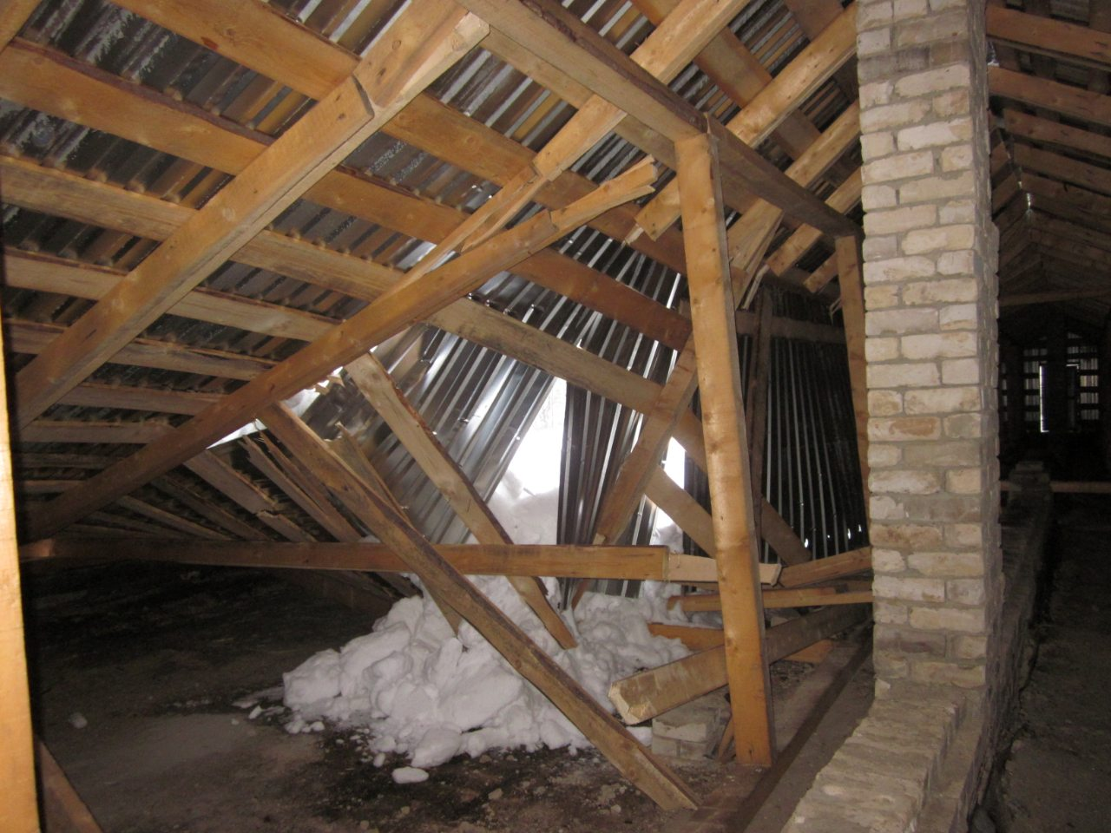
Рис. 3. Просадка кровли крыши детского сада в г. Яранске

В феврале зарегистрировано 7 случаев падения снега и льда с крыш зданий, в результате которых 8 человек пострадали, в том числе 2 ребенка. 1 женщина госпитализирована в КОГКБУЗ «Центр травматологии, ортопедии и нейрохирургии» в реанимационное отделение, остальные пострадавшие после оказания медицинской помощи были отпущены домой.

1.7. Ледовые переправы
В феврале на территории Кировской области открыты 2 ледовые автогужевые переправы (с. Вишкиль Котельничского района и с. Цепочкино Уржумского района). Переправы открываются после приемки сотрудниками ГИБДД и ГИМС, оснащены всеми необходимыми спасательными средствами, имеются светофоры или организовано дежурство, производятся регулярные замеры толщины льда.
По состоянию на 28.02.2019 на территории Кировской области открыты 8 ледовых переправ.
Таблица 7
Сведения об открытых и планируемых
ледовых переправах на территории Кировской области
№ п/п | Район | Название переправы | Река (водоем) | Вид переправы | Дата открытия | Текущее состояние
 | Арбажский | с. Сорвижи | р. Вятка | автогужевая | 31.01.2019 | открыта
 | Лебяжский | пгт Лебяжье | р. Вятка | автогужевая | 16.01.2019 | открыта
 | Котельничский | г. Котельнич | р. Вятка | автогужевая | 24.01.2019 | открыта
 | Котельничский | с. Вишкиль | р. Вятка | автогужевая | 05.02.2019 | открыта
 | Малмыжский | с. Гоньба | р. Вятка | автогужевая | 15.01.2019 | открыта
 | Уржумский | с. Цепочкино | р. Вятка | автогужевая | 08.02.2019 | открыта
 | Уржумский | дер. Тюм-Тюм | р. Вятка | автогужевая | 24.01.2019 | открыта
 | Уржумский | с. Русский Турек | р. Вятка | автогужевая | 23.01.2019 | открыта
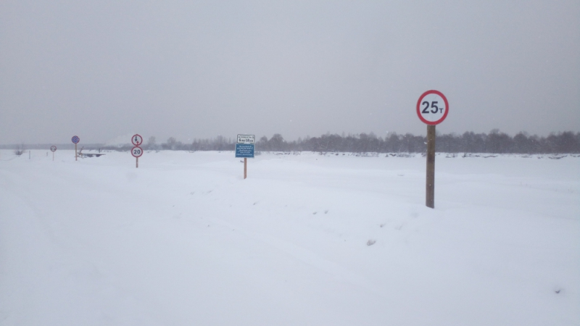
Рис. 4. Ледовая переправа в Уржумском районе

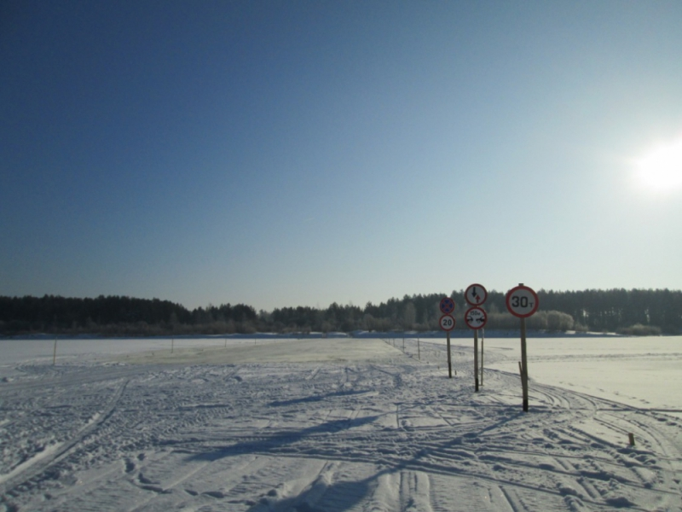
Рис. 5. Ледовая переправа в Котельничском районе

1.8. Обзор погодных условий в феврале
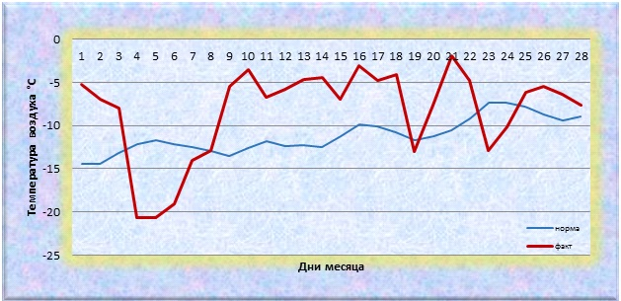
Рис. 6. Среднесуточная темпера воздуха в феврале 2019 года
(по данным Кировского ЦГМС – филиала ФГБУ «Верхне-Волжское УГМС»)

2. Возможные происшествия
на территории Кировской области в марте 2019 года

2.1. Прогноз погоды
По предварительному прогнозу Гидрометцентра России (г. Москва) в Кировской области в марте 2019 года средняя месячная температура воздуха ожидается около средних многолетних значений. Месячное количество осадков предполагается больше среднего многолетнего количества.

2.2. Пожарная обстановка в жилом секторе и на объектах экономики
В марте сохранится высокая вероятность возникновения техногенных пожаров, в том числе с травмированием и гибелью людей в жилом секторе.
Основными причинами пожаров в марте могут явиться: неосторожное обращение с огнем, в том числе по вине лиц в нетрезвом состоянии, нарушение правил пожарной безопасности при эксплуатации печного или газового оборудования и бытовых электроприборов.

2.3. Технологические нарушения на системах жизнеобеспечения
В результате неблагоприятных метеорологических явлений (сильные порывы ветра, налипание мокрого снега) возможны обрывы проводов ЛЭП и их замыкание, что может привести к технологическим нарушениям на системах электроснабжения.
Возможно возникновение технологических нарушений на водопроводных системах, основным фактором которых является высокая степень изношенности основных фондов и оборудования, а также несоблюдение нормативов ремонтных работ, нарушение правил эксплуатации технического оборудования.
В связи с прохождением отопительного сезона в марте возможно возникновение технологических нарушений на системах теплоснабжения.

2.4. Дорожно-транспортная обстановка
Вследствие низкой дисциплины водителей на дорогах (нарушение правил дорожного движения и вождения в нетрезвом состоянии), неблагоприятных погодных условий (образование на дорожном полотне снежного наката, гололедицы и гололеда) количество ДТП в марте сохранится на достаточно высоком уровне.

2.5. Эпидемиологическая обстановка
Для начала весны характерен небольшой подъем простудных инфекций, возможны локальные подъемы заболеваемости гриппом и ОРВИ. Показатель заболеваемости ожидается не выше эпидемиологического порога.

2.6. Прочие происшествия
В марте возможны несчастные случаи на водных объектах области, связанные с несоблюдением правил поведения населения при выходе на лед.
В результате осадков и перепадов температур воздуха возможно образование ледяных наростов (сосулек) на кровле зданий, их падение, а также сход снега с крыш сооружений, что может привести к травматизму населения.
В результате образования гололеда на тротуарах возможны случаи травматизма населения.
- Памятки и правила поведения населения при происшествиях и чрезвычайных ситуациях

3.1. Правила пользования отопительными печами
В период прохождения отопительного сезона традиционно увеличивается число пожаров, причиной которых является нарушение правил пожарной безопасности при эксплуатации печей, а также из-за использования неисправных отопительных печей, так как для обогрева жилища нередко применяют неисправные, годами неремонтируемые печи, дымоходы.
Поэтому при эксплуатации печей необходимо соблюдать следующие меры пожарной безопасности:
- не оставлять без присмотра топящиеся печи, не допускать их перекала, не использовать для розжига печей бензин, керосин и другие легковоспламеняющиеся и горючие жидкости;
- не топить печи с открытыми дверками, не сушить на них одежду, дрова и другие материалы;
- систематически белить и очищать поверхности дымовых труб от пыли;
- своевременно заделывать обнаруженные в печи трещины и неполадки.
Если начался пожар, следует немедленно позвонить по телефону 01, 101, а затем как можно быстрее покинуть горящее помещение.

3.2. Правила поведения во время схода снега и падения сосулек с крыш зданий
В результате осадков и перепадов температур воздуха в зимний период возможно образование ледяных наростов (сосулек) на кровле зданий, их падение, а также сход снега с крыш зданий и сооружений. Поэтому для предупреждения несчастных случаев гражданам необходимо выполнять следующие меры безопасности:
- не следует приближаться к крышам зданий, с которых возможен сход снега, и позволять находиться в таких местах детям. Следует помнить, что чаще всего сосульки образуются над водостоками, поэтому эти места фасадов домов бывают очень опасны;
- после падения снега, льда (сосулек) с края крыши, снег и лед могут сходить и с остальной кровли здания. Поэтому, если на тротуаре видны следы ранее упавшего снега или ледяные осколки, следует обойти опасное место;
- если во время движения по тротуару вы услышали наверху подозрительный шум – нельзя останавливаться, поднимать голову и рассматривать, что там случилось. Возможно, это сход снега или ледяной глыбы. Нужно как можно быстрее прижаться к стене здания, козырек крыши послужит укрытием;
- при наличии ограждения, предупреждающих аншлагов (табличек) опасного места, не пытайтесь проходить за ограждение, обойдите опасное место другим путем;
- при обнаружении скоплений снега, сосулек на крыше вашего дома необходимо обратиться в обслуживающую организацию. Работники коммунальных служб должны отреагировать на ваше сообщение.
3.3. Правила поведения на льду
В связи с резкими перепадами температур выходить на поверхность льда крайне опасно. Однако каждый год многие люди пренебрегают мерами предосторожности и выходят на тонкий лед, тем самым подвергая свою жизнь смертельной опасности.
Правила поведения на льду:
- на лед можно выходить, когда его толщина достигнет 5 сантиметров. Только в этом случае он выдержит тяжесть человека. При этом следует учитывать тот факт, что толщина льда различна в различных местах водоема. Вблизи родников, у растений и на течении лед может быть значительно тоньше;
- нельзя выходить на лед в темное время суток и при плохой видимости (туман, снегопад, дождь), а также в состоянии алкогольного опьянения;
- при переходе через реку, озеро пользуйтесь ледовыми переправами;
- убедительная рекомендация родителям: не отпускайте детей на лед (катание на коньках, лыжах, на рыбалку) без присмотра старших;
- в случае появления типичных признаков непрочности льда: треск, прогибание, появление воды на поверхности льда, немедленно вернитесь на берег.

3.4. Мероприятия по профилактике гриппа и ОРВИ
В связи с прохладной и дождливой погодой сохраняется риск заболеваний гриппом и ОРВИ. Поэтому для профилактики необходимо выполнять следующие правила:
- использовать профилактические медикаментозные препараты, иммуномодулирующие средства;
- для неспецифической профилактики принимать аскорбиновую кислоту, поливитамины, продукты с повышенным содержанием витамина С – цитрусовые, клюкву, квашеную капусту, пить морсы, компоты, фруктовые соки;
- соблюдать меры личной и общественной профилактики, регулярно и тщательно мыть руки с мылом, осуществлять влажную уборку и проветривание помещений;
- надевать маску при посещении торговых центров, закрытых помещений с большим скоплением людей;
- избегать контактов с лицами с признаками заболеваний;
- сократить время пребывания в местах массового скопления людей и в общественном транспорте.

При подготовке информационного бюллетеня были использованы материалы ФБУЗ «Центр гигиены и эпидемиологии в Кировской области», территориального управления федеральной службы по надзору в сфере защиты прав потребителей и благополучия человека по Кировской области, Кировского ЦГМС – филиала ФГБУ «Верхне-Волжское УГМС», управления ветеринарии Кировской области, Государственной инспекции безопасности дорожного движения, Главного управления МЧС России по Кировской области.

Управление защиты населения и территорий администрации Правительства Кировской области
ул. К. Либкнехта, 69, г. Киров,
Кировская область, 610019
тел. № (8332) 76-02-01, факс № (8332) 76-02-10
E-mail: uz@ako.kirov.ru

Кировское областное государственное казенное учреждение «Кировская областная пожарно-спасательная служба».
Тел/факс. № (8332) 54-00-93
E-mail: ic@umc.kirov.ru

Исполнитель:
статистик отдела мониторинга, прогнозирования и предупреждения ЧС и происшествий – Ворожцова О.В.
Тел. № (8332) 56-56-56

